บทที่ 12
ระบบดิจิตอล (Digital System)

12.1 บทนำ
ระบบดิจิตอล คือ การนำวงจรดิจิตอลหลายๆวงจรซึ่งมีหน้าที่แตกต่างกันมารวมกันสร้างเป็นระบบขึ้นมาซึ่งตัวอย่างที่เห็นได้ชัดเจน คือ คอมพิวเตอร์ซึ่งภายในคอมพิวเตอร์ประกอบด้วยวงจรดิจิตอลต่างๆมากมายโดยทั่วไปแล้วส่วนประกอบขั้นพื้นฐานของคอมพิวเตอร์ประกอบไปด้วย หน่วยประมวลผลกลาง (Central Processing Unit : CPU), หน่วยความจำ (Memory), ดิสก์ (Disk), อุปกรณ์อินพุท / เอาท์พุท (I/O Devices), ส่วนแสดงผล (Monitor) เป็นต้น ซึ่งส่วนประกอบเหล่านี้เป็นวงจรดิจิตอลทั้งสิ้น

12.2 โครงสร้างขั้นพื้นฐานของคอมพิวเตอร์ (Basic Organization of Computers)

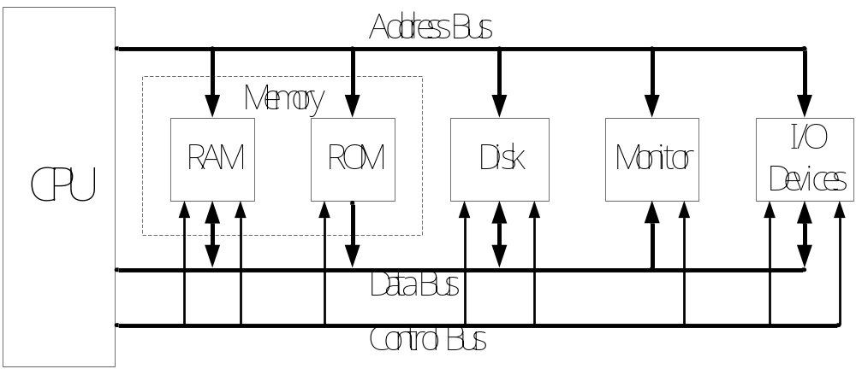

รูปที่ 12-1 แสดงโครงสร้างพื้นฐานของคอมพิวเตอร์

จากรูปที่ 12-1 ซึ่งแสดงโครงสร้างขั้นพื้นฐานของคอมพิวเตอร์จะสังเกตเห็นว่า CPU เป็นส่วนสำคัญสำหรับคอมพิวเตอร์ซึ่งภายในของ CPU จะประกอบด้วยวงจรดิจิตอลหลายประเภท เช่น วงจรนับ (Counter), วงจรถอดรหัส (Decoder), วงจรที่เกี่ยวข้องกับการประมวลผลทางคณิตศาสตร์ซึ่งอยู่ในหน่วยประมวลผลทางคณิตศาสตร์ (ALU) เช่นวงจรบวก (Adder), วงจรลบ (Subtracter) เป็นต้น ซึ่งโครงสร้างภายในขั้นพื้นฐานของ CPU นั้นได้แสดงอยู่ในรูปที่ 12-2

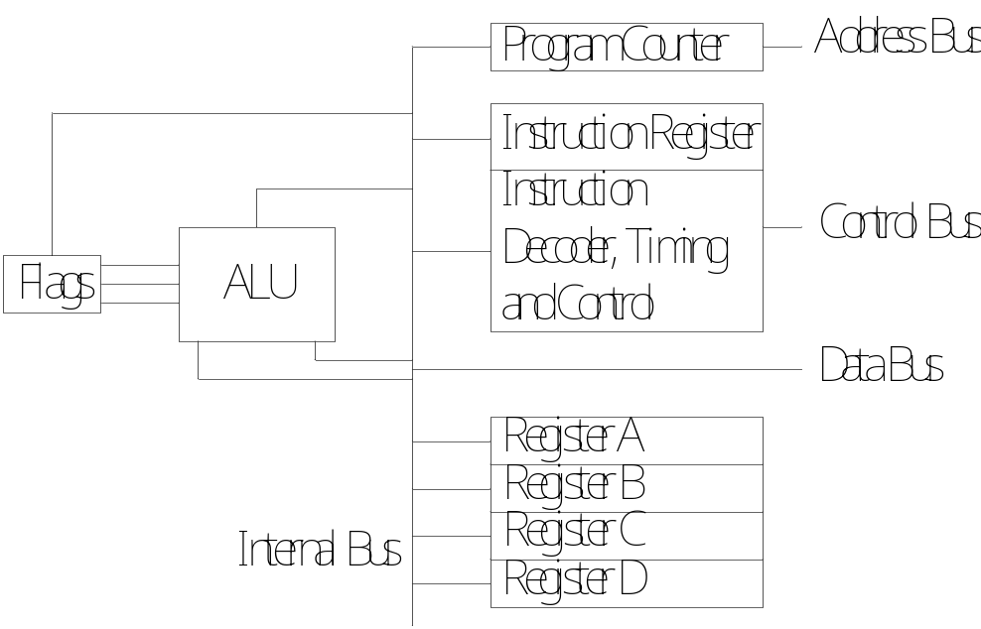

รูปที่ 12-2 แสดงโครงสร้างภายในขั้นพื้นฐานของ CPU

